BỘ GIÁO DỤC VÀ ĐÀO TẠO

**TRƯỜNG ĐẠI HỌC NHA TRANG**

**KHOA CÔNG NGHỆ THÔNG TIN**



**ĐỒ ÁN PHÁT TRIỂN ỨNG DỤNG WEB**

**QUẢN LÝ MƯỢN TRẢ TRANG THIẾT BỊ**

**Ở TRƯỜNG THCS NGUYỄN HIỀN**

**Giảng viên hướng dẫn: ThS.Mai Cường Thọ**

**Lớp: 63.CNTT-CLC**

**Sinh viên thực hiện: Giáp Văn Tài - 63135353**

**Trần Quốc Khánh - 63132166**

Khánh Hòa - 2024

BỘ GIÁO DỤC VÀ ĐÀO TẠO

**TRƯỜNG ĐẠI HỌC NHA TRANG**

**KHOA CÔNG NGHỆ THÔNG TIN**



**ĐỒ ÁN PHÁT TRIỂN ỨNG DỤNG WEB**

**QUẢN LÝ MƯỢN TRẢ TRANG THIẾT BỊ**

**Ở TRƯỜNG THCS NGUYỄN HIỀN**

GVHD: ThS.Mai Cường Thọ

Lớp: 63.CNTT-CLC

SVTH: Giáp Văn Tài - 63135353

Trần Quốc Khánh - 63132166

Khánh Hòa - 2024

# 

**CHƯƠNG I. TỔNG QUAN VỀ ĐỀ TÀI 5**

1.1. LÝ DO CHỌN ĐỀ TÀI 5

1.2. MỤC TIÊU CỦA HỆ THỐNG 5

1.3. KHẢO SÁT HIỆN TRẠNG 5

**CHƯƠNG II. ĐẶC TẢ - THIẾT KẾ - XÂY DỰNG HỆ THỐNG 7**

2.1. QUY MÔ HOẠT ĐỘNG, ĐỐI TƯỢNG SỬ DỤNG 7

2.2. MÔ HÌNH NGHIỆP VỤ 7

2.2.1. Sơ đồ tiến trình nghiệp vụ 7

Hình 2.1. Sơ đồ tiến trình nghiệp vụ “Mượn thiết bị” 8

Hình 2.2. Sơ đồ tiến trình nghiệp vụ “Mượn phòng” 9

Hình 2.3. Sơ đồ tiến trình nghiệp vụ “Trả thiết bị/phòng” 10

Hình 2.4. Sơ đồ tiến trình nghiệp vụ “Thống kê phiếu mượn” 11

2.2.2. Biểu đồ ngữ cảnh 11

Hình 2.5. Biểu đồ ngữ cảnh 11

2.2.3. Biểu đồ phân rã chức năng nghiệp vụ (BFD) 12

Hình 2.6. Biểu đồ phân rã chức năng nghiệp vụ 12

2.2.4. Danh sách hồ sơ dữ liệu sử dụng 14

Bảng 2.1. Danh sách hồ sơ dữ liệu 14

2.2.5. Ma trận thực thể chức năng 15

Bảng 2.2. Ma trận thực thể chức năng 15

2.3. SƠ ĐỒ LUỒNG DỮ LIỆU 16

Hình 2.7. Biểu đồ dữ liệu mức hệ thống 16

2.4. THIẾT KẾ CƠ SỞ DỮ LIỆU 17

2.4.1. Mô hình liên kết thực thể ER 17

Hình 2.8. Mô hình liên kết thực thể ER 17

2.4.2. Mô hình quan hệ 18

Hình 2.9. Mô hình quan hệ 18

Bảng 2.3. Bảng TÀI KHOẢN 18

Bảng 2.4. Bảng NHÂN VIÊN 19

Bảng 2.5. Bảng PHÒNG 19

Bảng 2.6. Bảng LOẠI THIẾT BỊ 19

Bảng 2.7. Bảng THIẾT BỊ 20

Bảng 2.8. Bảng PHIẾU MƯỢN 20

Bảng 2.9. Bảng NGƯỜI MƯỢN 20

Bảng 2.10. Bảng CHI TIẾT PHIẾU MƯỢN 21

Bảng 2.11. Bảng TRẠNG THÁI 21

Bảng 2.12. Bảng LỚP 21

Bảng 2.13. Bảng quy định yêu cầu chức năng nghiệp vụ 22

**CHƯƠNG III. GIỚI THIỆU TỔNG QUAN VỀ PHẦN MỀM 23**

3.1. CÔNG NGHỆ SỬ DỤNG 23

3.2. MÀN HÌNH ĐĂNG NHẬP 24

Hình 3.1. Màn hình Đăng nhập 24

3.3. MÀN HÌNH TRANG CHỦ 25

Hình 3.2. Màn hình Trang chủ 25

Hình 3.3. Các Modal cho việc Thêm phiếu mượn 26

3.4. MÀN HÌNH PHÒNG - THIẾT BỊ 27

Hình 3.4. Màn hình Phòng - Thiết bị 28

3.5. MÀN THIẾT BỊ, LOẠI THIẾT BỊ VÀ LỚP 29

Hình 3.5. Màn hình Loại Thiết bị, Thiết bị và Lớp 30

3.6. MÀN HÌNH THỐNG KÊ 30

Hình 3.5. Màn hình Thống kê phiếu mượn 31

3.7. MÀN HÌNH QUẢN TRỊ (ADMIN) 32

Hình 3.6. Màn hình Quản trị 32

3.8. MỘT SỐ CHỨC NĂNG KHÁC 32

3.8.1. Đăng nhập 32

Hình 3.6. Google reCAPTCHA v2 32

3.8.2. Mã hóa mật khẩu 33

Hình 3.7. Mã hóa mật khẩu 33

3.8.3. Tự động gửi mail cho người mượn khi phiếu mượn quá hạn. 33

Hình 3.8. Email tự động 33

**CHƯƠNG IV. KẾT LUẬN 34**

4.1. Kết quả đạt được của đề tài 34

4.2. Hạn chế của đề tài 34

4.3. Kết luận 34

**TÀI LIỆU THAM KHẢO 35**

# 

# CHƯƠNG I. TỔNG QUAN VỀ ĐỀ TÀI

## 1.1. LÝ DO CHỌN ĐỀ TÀI

Để thích ứng với xu hướng công nghệ thông tin bùng nổ và trở thành yếu tố then chốt trong việc quản lý các trường học, việc triển khai một hệ thống quản lý trang thiết bị trong trường học là cần thiết. Hệ thống này không những cho phép truy cập được nhiều thông tin hơn mà còn đảm bảo nhu cầu quản lý hiệu quả của nhà trường trong kỷ nguyên số.

## 1.2. MỤC TIÊU CỦA HỆ THỐNG

* Hệ thống hỗ trợ cho việc mượn trả thiết bị ở trường, thay thế cho việc làm thủ công hiện tại.
* Hệ thống cung cấp các chức năng xuất ra các thống kê, báo cáo theo yêu cầu một cách nhanh chóng và chính xác.
* Hệ thống giúp việc tra cứu, tìm kiếm thông tin trở nên rõ ràng hơn. Việc tính toán và quản lý hoạt động thiết bị sẽ được đảm bảo không bị nhầm lẫn, sai sót như khi còn làm thủ công.

## 1.3. KHẢO SÁT HIỆN TRẠNG

Trường THCS Nguyễn Hiền là một trong những trường có số lượng học sinh đông đảo ở thành phố Nha Trang. Trường có nhiều phòng học, phòng thí nghiệm, phòng chức năng và các thiết bị dạy học hiện đại. Tuy nhiên, việc quản lý thiết bị ở trường vẫn còn nhiều hạn chế và khó khăn. Hiện tại, trường vẫn sử dụng phương pháp quản lý thủ công, ghi chép thông tin thiết bị vào sổ sách, phiếu mượn trả. Điều này gây ra nhiều bất cập như:

* Việc lưu trữ sổ sách, phiếu mượn trả chiếm nhiều không gian và tốn kém chi phí.
* Việc tra cứu, tìm kiếm thông tin thiết bị mất nhiều thời gian và công sức.
* Việc cập nhật, kiểm tra tình trạng thiết bị khó khăn và dễ xảy ra sai sót.
* Việc thống kê, báo cáo về thiết bị không chính xác và kịp thời.

Do đó, để nâng cao hiệu quả quản lý thiết bị ở trường THCS Nguyễn Hiền, cần áp dụng công nghệ thông tin vào quá trình này. Mục tiêu là xây dựng một hệ thống quản lý thiết bị trực tuyến, cho phép người dùng có thể:

* Nhập, lưu trữ và quản lý thông tin thiết bị một cách khoa học và an toàn.
* Mượn, trả và theo dõi lịch sử sử dụng thiết bị một cách tiện lợi và minh bạch.
* Xuất ra các thống kê, báo cáo về thiết bị theo yêu cầu của người dùng và ban lãnh đạo trường.
* Tra cứu, tìm kiếm thông tin thiết bị một cách nhanh chóng và chính xác.

# CHƯƠNG II. ĐẶC TẢ - THIẾT KẾ - XÂY DỰNG HỆ THỐNG

## 2.1. QUY MÔ HOẠT ĐỘNG, ĐỐI TƯỢNG SỬ DỤNG

* **Quy mô hoạt động**: Trường THCS Nguyễn Hiền
* **Đối tượng sử dụng**:

Có 2 đối tượng sử dụng hệ thống:

* **Nhân viên:** Là những người đã được quản lý đăng ký vào hệ thống, có quyền xem phòng, xem thiết bị, xử lý mượn trả trang thiết bị,...
* **Quản lý:** Là người có toàn quyền trong việc kiểm soát và quản trị hệ thống website.

## 2.2. MÔ HÌNH NGHIỆP VỤ

### 2.2.1. Sơ đồ tiến trình nghiệp vụ

1. Sơ đồ tiến trình nghiệp vụ “**Mượn thiết bị**”

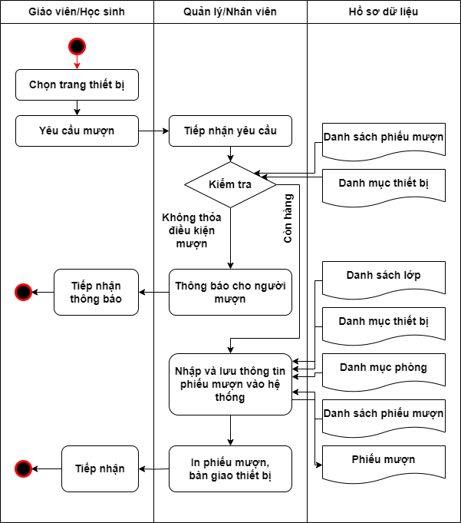

###### Hình 2.1. Sơ đồ tiến trình nghiệp vụ “Mượn thiết bị”

1. Sơ đồ tiến trình nghiệp vụ “**Mượn phòng**”

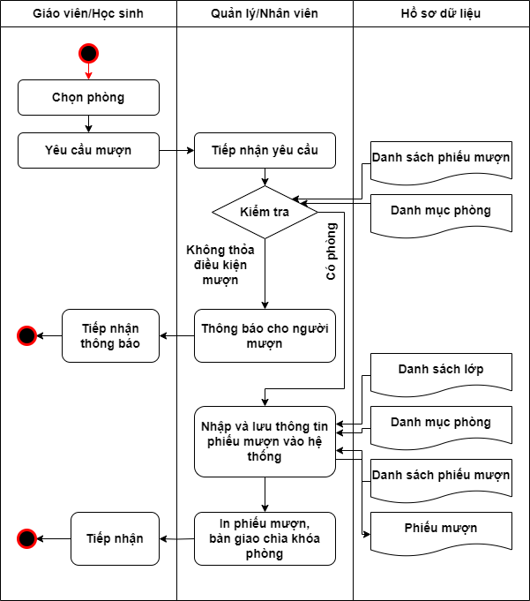

###### Hình 2.2. Sơ đồ tiến trình nghiệp vụ “Mượn phòng”

1. Sơ đồ tiến trình nghiệp vụ “**Trả thiết bị/phòng**”

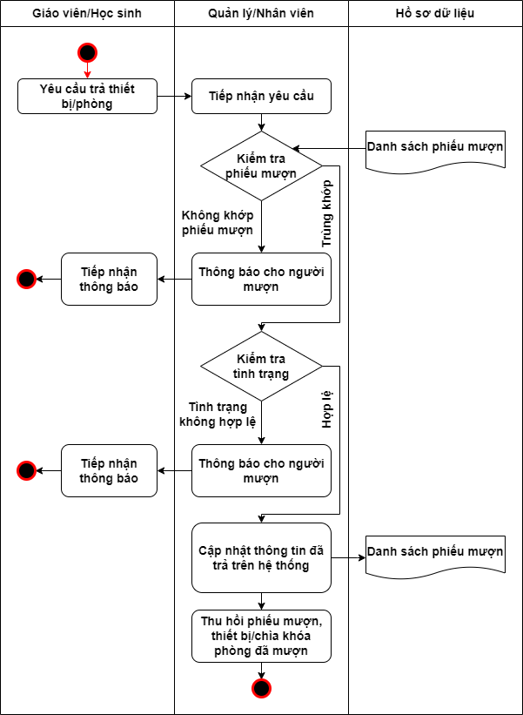

###### **Hình** 2**.**3**. Sơ đồ tiến trình nghiệp vụ “**Trả thiết bị/phòng**”**

1. Sơ đồ tiến trình nghiệp vụ “**Thống kê phiếu mượn**”

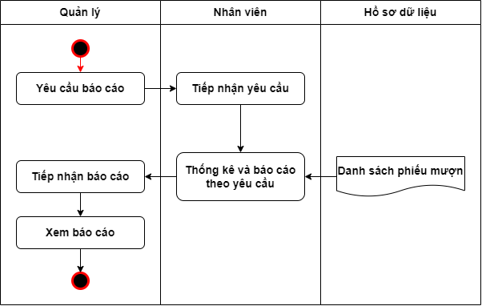

###### Hình 2.4. Sơ đồ tiến trình nghiệp vụ “Thống kê phiếu mượn”

### 2.2.2. Biểu đồ ngữ cảnh

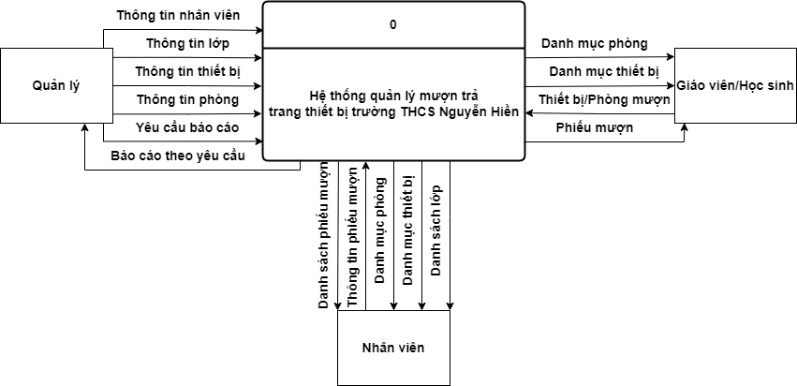

###### Hình 2.5. Biểu đồ ngữ cảnh

## 

### 2.2.3. Biểu đồ phân rã chức năng nghiệp vụ (BFD)

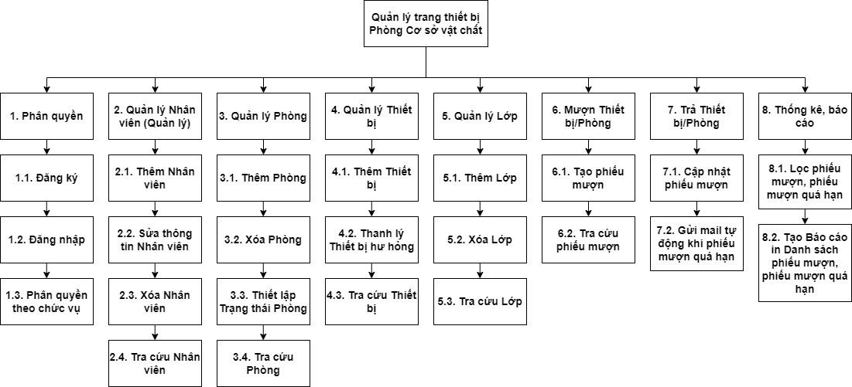

###### Hình 2.6. Biểu đồ phân rã chức năng nghiệp vụ

**Mô tả chi tiết chức năng:**

* Chức năng 1.1: Đăng ký
* Nhân viên yêu cầu tài khoản từ Quản lý.
* Quản lý tạo tài khoản với thông tin cá nhân, tên đăng nhập và mật khẩu.
* Chức năng 1.2: Đăng nhập
* Nhân viên sử dụng tên đăng nhập và mật khẩu được cấp để đăng nhập.
* Hệ thống hiển thị giao diện phù hợp với chức vụ của nhân viên.
* Chức năng 1.3: Phân quyền theo chức vụ
* Tài khoản Quản lý (Admin) có quyền truy cập tất cả chức năng.
* Tài khoản Nhân viên chỉ có quyền truy cập các chức năng nghiệp vụ, không bao gồm chức năng quản trị nhân viên.
* Chức năng 2.1: Thêm Nhân viên
* Quản lý thêm thông tin nhân viên mới.
* Cấp tài khoản đăng nhập nếu nhân viên sử dụng hệ thống.
* Chức năng 2.2: Sửa thông tin Nhân viên
* Quản lý chỉnh sửa thông tin nhân viên khi cần thiết.
* Chức năng 2.3: Xóa Nhân viên
* Quản lý xóa nhân viên khi không còn làm việc hoặc thông tin sai sót.
* Chức năng 2.4: Tra cứu Nhân viên
* Tìm kiếm thông tin nhân viên nhanh chóng và hiệu quả.
* Chức năng 3.1: Thêm Phòng
* Quản lý thêm phòng mới khi Nhà trường có Phòng mới được đưa vào sử dụng.
* Chức năng 3.2: Xóa Phòng
* Quản lý xóa phòng khi phòng không được phép sử dụng nữa.
* Chức năng 3.3: Thiết lập Trạng thái Phòng
* Thiết lập trạng thái các phòng (đang trống, đã được mượn, bảo trì) trên hệ thống.
* Chức năng 3.4: Tra cứu Phòng
* Tìm kiếm và xem thông tin phòng nhanh chóng và hiệu quả.
* Chức năng 4.1: Thêm Thiết bị
* Quản lý thêm mới thiết bị được đưa vào sử dụng vào hệ thống.
* Chức năng 4.2: Thanh lý Thiết bị hư hỏng
* Quản lý xóa thiết bị hư hỏng khỏi hệ thống và đem đi thanh lý.
* Chức năng 4.3: Tra cứu Thiết bị
* Tìm kiếm thông tin thiết bị đang có trên hệ thống.
* Chức năng 5.1: Thêm Lớp
* Quản lý thêm các lớp đang tồn tại trong trường vào hệ thống.
* Chức năng 5.2: Xóa Lớp
* Quản lý xóa lớp khỏi hệ thống nếu lớp đó không còn tồn tại.
* Chức năng 5.3: Tra cứu Lớp
* Tìm kiếm thông tin các lớp trong trường đang có trên hệ thống.
* Chức năng 6.1: Tạo phiếu mượn
* Tạo phiếu mượn cho giáo viên hoặc học sinh tới mượn Phòng/Thiết bị và cập nhật lên hệ thống.
* Chức năng 6.2: Tra cứu phiếu mượn
* Tìm kiếm thông tin các phiếu mượn đã được tạo.
* Chức năng 7.1: Cập nhật phiếu mượn
* Cập nhật trạng thái phiếu mượn, cái nào đã trả, cái nào chưa trả.
* Chức năng 7.2: Gửi mail tự động khi phiếu mượn quá hạn
* Hệ thống tự động gửi email nhắc nhở người mượn khi phiếu mượn quá hạn.
* Hệ thống tiếp tục gửi email nhắc nhở mỗi ngày cho đến khi thiết bị/chìa khóa phòng học được trả.
* Nếu quá hạn 3 ngày, quản lý sẽ báo cáo lên ban giám hiệu nhà trường.
* Chức năng 8.1: Lọc phiếu mượn, phiếu mượn quá hạn
* Lọc phiếu mượn theo các tiêu chí (tất cả, quá hạn, theo ngày).
* Chức năng 8.2: Tạo Báo cáo in Danh sách phiếu mượn, phiếu mượn quá hạn
* In báo cáo thống kê phiếu mượn, phiếu mượn quá hạn.

### 2.2.4. Danh sách hồ sơ dữ liệu sử dụng

##### Bảng 2.1. Danh sách hồ sơ dữ liệu

| **Kí hiệu** | **Tên hồ sơ dữ liệu** |
| --- | --- |
| a | Danh mục thiết bị |
| b | Danh mục phòng |
| c | Danh sách lớp |
| d | Danh sách phiếu mượn |
| e | Danh sách nhân viên |
| f | Báo cáo thống kê phiếu mượn |

## 

### 2.2.5. Ma trận thực thể chức năng

##### Bảng 2.2. Ma trận thực thể chức năng

| **Các thực thể** |  | | | | | |
| --- | --- | --- | --- | --- | --- | --- |
| 1. **Danh mục thiết bị** |  |  | | | | |
| 1. **Danh mục phòng** |  |  |  | | | |
| 1. **Danh sách lớp** |  |  |  |  | | |
| 1. **Danh sách phiếu mượn** |  |  |  |  |  | |
| 1. **Danh sách nhân viên** |  |  |  |  |  |  |
| 1. **Báo cáo thống kê phiếu mượn** |  |  |  |  |  |  |
| **Chức năng nghiệp vụ** | **a** | **b** | **c** | **d** | **e** | **f** |
| 1. **Phân quyền** |  |  |  |  | **R** |  |
| **2. Quản lý Nhân viên** |  |  |  |  | **CUD** |  |
| **3. Quản lý Phòng** |  | **CUD** |  |  |  |  |
| **4. Quản lý Thiết bị** | **CUD** |  |  |  |  |  |
| **5. Quản lý Lớp** |  |  | **CUD** |  |  |  |
| **6. Mượn Thiết bị/Phòng** | **R** | **R** | **R** | **C** |  | **U** |
| **7. Trả Thiết bị/Phòng** | **R** | **R** | **R** | **U** |  | **U** |
| **8. Thống kê, báo cáo** |  |  |  | **R** |  | **CU** |

## 2.3. SƠ ĐỒ LUỒNG DỮ LIỆU

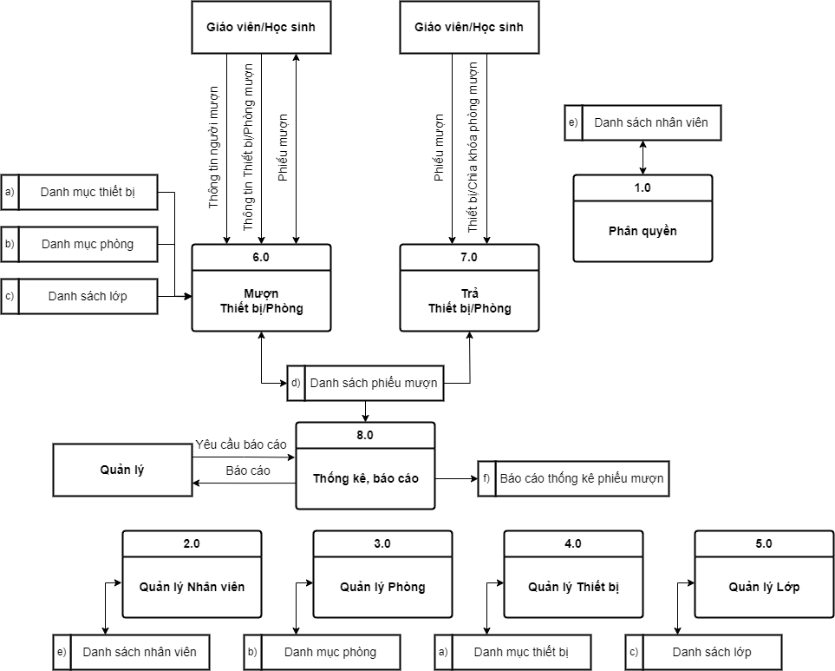

###### Hình 2.7. Biểu đồ dữ liệu mức hệ thống

## 

## 2.4. THIẾT KẾ CƠ SỞ DỮ LIỆU

### 2.4.1. Mô hình liên kết thực thể ER

###### Hình 2.8. Mô hình liên kết thực thể ER

## 

### 2.4.2. Mô hình quan hệ

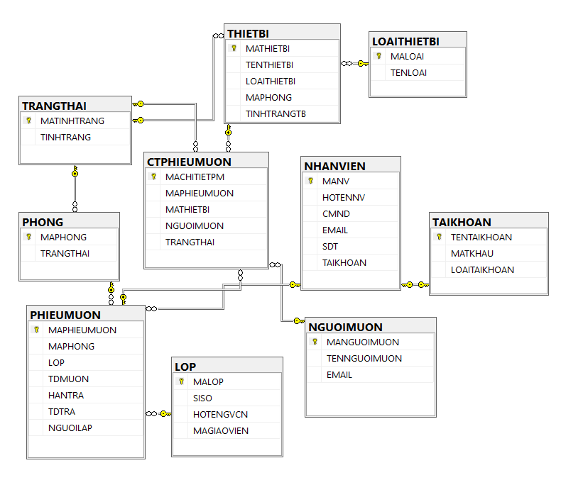

###### Hình 2.9. Mô hình quan hệ

1. **Bảng TÀI KHOẢN**

Bảng **TÀI KHOẢN** lưu trữ thông tin các tài khoản trong hệ thống.

##### Bảng 2.3. Bảng TÀI KHOẢN

| **STT** | **Tên trường** | | **Cơ sở dữ liệu** | **Kiểu dữ liệu** | **Ghi chú** |
| --- | --- | --- | --- | --- | --- |
| 1 | Tên tài khoản | | TENTAIKHOAN | NVARCHAR(30) | Khóa chính |
| 2 | Mật khẩu | | MATKHAU | VARCHAR(100) | Not Null |
| 3 | Loại tài khoản | | LOAITAIKHOAN | NVARCHAR(20) | Not Null |

1. **Bảng NHÂN VIÊN**

Bảng **NHÂN VIÊN** lưu trữ thông tin các nhân viên được phép sử dụng hệ thống.

##### Bảng 2.4. Bảng NHÂN VIÊN

| **STT** | **Tên trường** | | **Cơ sở dữ liệu** | **Kiểu dữ liệu** | **Ghi chú** |
| --- | --- | --- | --- | --- | --- |
| 1 | Mã nhân viên | | MANV | VARCHAR(20) | Khóa chính |
| 2 | Họ tên nhân viên | | HOTENNV | NVARCHAR(50) | Not Null |
| 3 | CMND | | CMND | VARCHAR(15) | Not Null |
| 4 | Email | | EMAIL | NVARCHAR(50) | Not Null, duy nhất |
| 5 | Số điện thoại | | SDT | VARCHAR(15) | Not Null, duy nhất |
| 6 | Tài khoản | | TAIKHOAN | NVARCHAR(30) | Not Null, khóa ngoại |

1. **Bảng PHÒNG**

Bảng **PHÒNG** lưu trữ thông tin của các phòng được đưa vào sử dụng trong trường.

##### Bảng 2.5. Bảng PHÒNG

| **STT** | **Tên trường** | | **Cơ sở dữ liệu** | **Kiểu dữ liệu** | **Ghi chú** |
| --- | --- | --- | --- | --- | --- |
| 1 | Mã phòng | | MAPHONG | NVARCHAR(20) | Khóa chính |
| 2 | Trạng thái | | TRANGTHAI | TINYINT | Not Null, Khóa ngoại |

1. **Bảng LOẠI THIẾT BỊ**

Bảng **LOẠI THIẾT BỊ** lưu trữ các loại thiết bị được sử dụng để phân loại các thiết bị trong hệ thống.

##### Bảng 2.6. Bảng LOẠI THIẾT BỊ

| **STT** | **Tên trường** | | **Cơ sở dữ liệu** | **Kiểu dữ liệu** | **Ghi chú** |
| --- | --- | --- | --- | --- | --- |
| 1 | Mã loại | | MALOAI | INT | Khóa chính |
| 2 | Tên loại | | TENLOAI | NVARCHAR(30) | Not Null |

1. **Bảng THIẾT BỊ**

Bảng **THIẾT BỊ** lưu trữ thông tin các thiết bị được sử dụng để cho mượn trong nhà trường.

##### Bảng 2.7. Bảng THIẾT BỊ

| **STT** | **Tên trường** | | **Cơ sở dữ liệu** | **Kiểu dữ liệu** | **Ghi chú** |
| --- | --- | --- | --- | --- | --- |
| 1 | Mã thiết bị | | MATHIETBI | INT | Khóa chính |
| 2 | Tên thiết bị | | TENTHIETBI | NVARCHAR(30) | Not Null |
| 3 | Loại thiết bị | | LOAITHIETBI | INT | Not Null, khóa ngoại |
| 4 | Mã phòng | | MAPHONG | NVARCHAR(20) | Khóa ngoại |
| 5 | Tình trạng  thiết bị | | TINHTRANGTB | TINYINT | Not Null, khóa ngoại |

1. **Bảng PHIẾU MƯỢN**

Bảng **PHIẾU MƯỢN** lưu trữ thông tin các phiếu mượn đã được tạo ra.

##### Bảng 2.8. Bảng PHIẾU MƯỢN

| **STT** | **Tên trường** | | **Cơ sở dữ liệu** | **Kiểu dữ liệu** | **Ghi chú** |
| --- | --- | --- | --- | --- | --- |
| 1 | Mã phiếu mượn | | MAPHIEUMUON | BIGINT | Khóa chính |
| 2 | Mã phòng | | MAPHONG | NVARCHAR(20) | Not Null, khóa ngoại |
| 3 | Lớp | | LOP | NVARCHAR(20) | Not Null, khóa ngoại |
| 4 | Thời điểm mượn | | TDMUON | SMALLDATETIME | Not Null |
| 5 | Hạn trả | | HANTRA | SMALLDATETIME | Not Null |
| 6 | Thời điểm trả | | TDTRA | SMALLDATETIME |  |
| 7 | Người lập phiếu | | NGUOILAP | VARCHAR(20) | Khóa ngoại |

1. **Bảng NGƯỜI MƯỢN**

Bảng **NGƯỜI MƯỢN** lưu trữ thông tin các giáo viên/học sinh đã đến mượn (học sinh phải dùng thẻ của giáo viên để mượn).

##### Bảng 2.9. Bảng NGƯỜI MƯỢN

| **STT** | **Tên trường** | | **Cơ sở dữ liệu** | **Kiểu dữ liệu** | **Ghi chú** |
| --- | --- | --- | --- | --- | --- |
| 1 | Mã người mượn | | MANGUOIMUON | NVARCHAR(15) | Khóa chính |
| 2 | Tên người mượn | | TENNGUOIMUON | NVARCHAR(50) | Not Null |
| 3 | Email | | EMAIL | NVARCHAR(50) | Not Null |
| 4 | Lớp | | LOP | NVARCHAR(20) | Not Null, khóa ngoại |

1. **Bảng CHI TIẾT PHIẾU MƯỢN**

Bảng **CHI TIẾT PHIẾU MƯỢN** lưu trữ thông tin chi tiết của từng phiếu mượn.

##### Bảng 2.10. Bảng CHI TIẾT PHIẾU MƯỢN

| **STT** | **Tên trường** | | **Cơ sở dữ liệu** | **Kiểu dữ liệu** | **Ghi chú** |
| --- | --- | --- | --- | --- | --- |
| 1 | Mã chi tiết phiếu mượn | | MACHITIETPM | BIGINT | Khóa chính |
| 2 | Mã phiếu mượn | | MAPHIEUMUON | BIGINT | Not Null, khóa ngoại |
| 3 | Mã thiết bị | | MATHIETBI | NVARCHAR(30) | Not Null, khóa ngoại |
| 4 | Người mượn | | NGUOIMUON | NVARCHAR(15) | Not Null, khóa ngoại |
| 5 | Trạng thái | | TRANGTHAI | TINYINT | Not Null, khóa ngoại |

1. **Bảng TRẠNG THÁI**

Bảng **TRẠNG THÁI** lưu trữ các trạng thái (thiết bị, phòng, phiếu mượn).

##### Bảng 2.11. Bảng TRẠNG THÁI

| **STT** | **Tên trường** | | **Cơ sở dữ liệu** | **Kiểu dữ liệu** | **Ghi chú** |
| --- | --- | --- | --- | --- | --- |
| 1 | Mã tình trạng | | MATINHTRANG | TINYINT | Khóa chính |
| 2 | Tên tình trạng | | TINHTRANG | NVARCHAR(20) | Not Null |

1. **Bảng LỚP**

Bảng **LỚP** lưu trữ thông tin các lớp đang có trong trường.

##### Bảng 2.12. Bảng LỚP

| **STT** | **Tên trường** | | **Cơ sở dữ liệu** | **Kiểu dữ liệu** | **Ghi chú** |
| --- | --- | --- | --- | --- | --- |
| 1 | Mã lớp | | MALOP | NVARCHAR(20) | Khóa chính |
| 2 | Sĩ số | | SISO | TINYINT | Not Null |
| 3 | Tên chủ nhiệm | | HOTENGVCN | NVARCHAR(30) | Not Null |
| 4 | Mã giáo viên | | MAGIAOVIEN | NVARCHAR(15) | Not Null |

##### Bảng 2.13. Bảng quy định yêu cầu chức năng nghiệp vụ

| **STT** | **Mã số** | **Tên quy định** | **Mô tả chi tiết** | **Ghi chú** |
| --- | --- | --- | --- | --- |
| 1 | TT_QĐ1 | Quy định cho mượn phòng | Chỉ cho mượn phòng khi:  - Thẻ Giáo viên đúng quy định và thông tin trùng khớp  - Nếu học sinh mượn phải trình thẻ giáo viên  - Phòng đang ở trạng thái “đang trống” |  |
| 2 | TT_QĐ2 | Quy định cho mượn thiết bị | Chỉ cho mượn thiết bị khi:  - Thẻ Giáo viên đúng quy định và thông tin trùng khớp  - Nếu học sinh mượn phải trình thẻ giáo viên  - Người mượn không có phiếu mượn quá hạn  - Thiết bị được mượn không có người mượn | Cho phép mượn thêm các thiết bị khác vào phiếu mượn còn hạn nếu người dùng muốn |

## 

# CHƯƠNG III. GIỚI THIỆU TỔNG QUAN VỀ PHẦN MỀM

## 3.1. CÔNG NGHỆ SỬ DỤNG

* **Spring Boot:** Một framework giúp tạo ra các ứng dụng Spring-based nhanh chóng và dễ dàng. Nó cung cấp các "starter" để tự động cấu hình các thành phần cần thiết.
* **Spring Boot Starter Data JDBC và JPA:** Cung cấp các tiện ích để làm việc với cơ sở dữ liệu thông qua JDBC và JPA.
* **Spring Boot Starter Mail:** Cung cấp các tiện ích để gửi email.
* **Spring Boot Starter Thymeleaf:** Cung cấp tích hợp với Thymeleaf, một template engine cho ứng dụng web Java.
* **Lombok:** Một thư viện Java giúp giảm bớt việc phải viết mã boilerplate thông qua các annotation như @Data, @Getter, @Setter, v.v...
* **Spring Boot Starter Web:** Cung cấp các tiện ích để xây dựng ứng dụng web, bao gồm RESTful, và sử dụng Spring MVC.
* **Validation API:** Cung cấp các tiện ích để xác thực dữ liệu.
* **JasperReports:** Một thư viện báo cáo cho Java. Nó có thể tạo ra các báo cáo dạng PDF, HTML, Microsoft Excel, RTF, ODT, Comma-separated values hoặc XML.
* **Spring Boot Devtools:** Cung cấp các tiện ích phát triển như tự động tải lại ứng dụng khi có thay đổi mã nguồn.
* **Java JSON Processing API:** Cung cấp API để phân tích (parse), tạo và biến đổi đối tượng JSON.
* **Microsoft SQL Server JDBC Driver:** Driver JDBC để kết nối với Microsoft SQL Server từ ứng dụng Java.

## 3.2. MÀN HÌNH ĐĂNG NHẬP

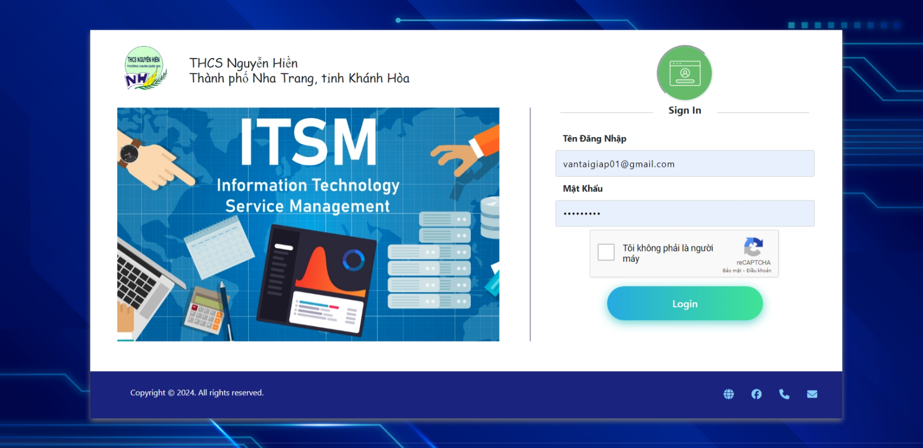

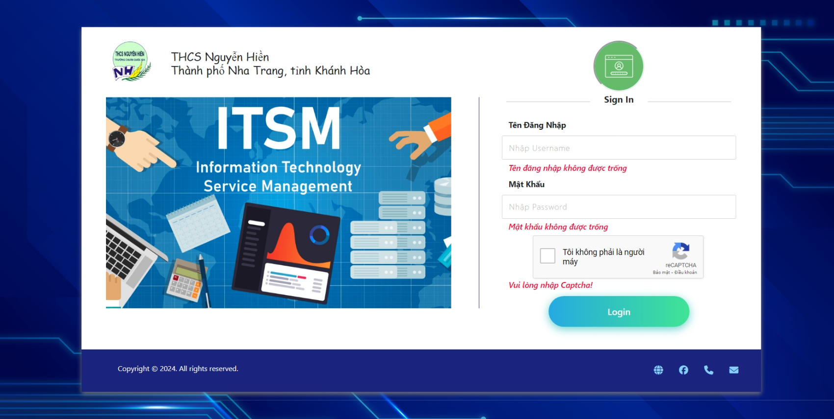

###### Hình 3.1. Màn hình Đăng nhập

Người dùng nhập vào tên đăng nhập và mật khẩu của mình sau đó nhấn vào reCAPTCHA v2 của Google để tiến hành đăng nhập. Sau đó phần mềm tiến hành xác thực và cấp quyền đối với người dùng hợp lệ.

## 3.3. MÀN HÌNH TRANG CHỦ

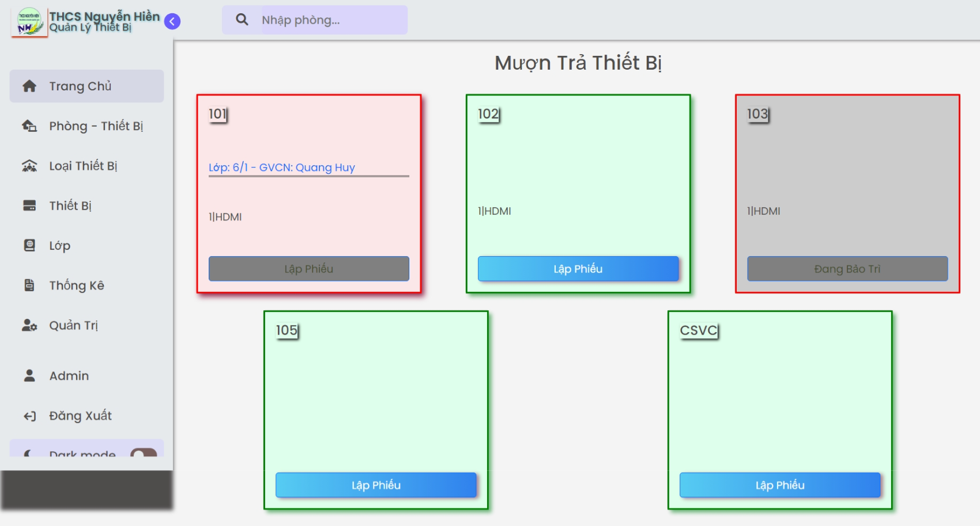

###### Hình 3.2. Màn hình Trang chủ

Giao diện trang chủ của website được thiết kế để hiển thị thông tin cần thiết về các phòng học và thiết bị đi kèm một cách rõ ràng và dễ dàng. Mỗi phòng học sẽ được biểu thị bằng màu sắc khác nhau tùy thuộc vào trạng thái sẵn sàng cho mượn, đang được mượn, hoặc đang trong quá trình bảo trì. Thông tin về lớp học đã đăng ký mượn phòng sẽ được hiển thị cùng với phòng đó. Để tạo phiếu mượn, người dùng chỉ cần nhấp vào nút "Lập phiếu", chọn lớp và thiết bị cần mượn, đặt thời hạn trả, và sau đó nhấp vào "Thêm" để hoàn tất quá trình mượn. Quy trình này giúp việc quản lý và mượn phòng học cũng như thiết bị trở nên thuận tiện và hiệu quả hơn.

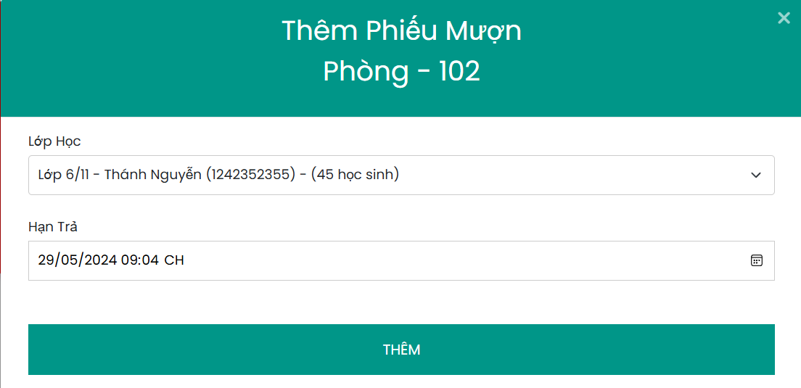

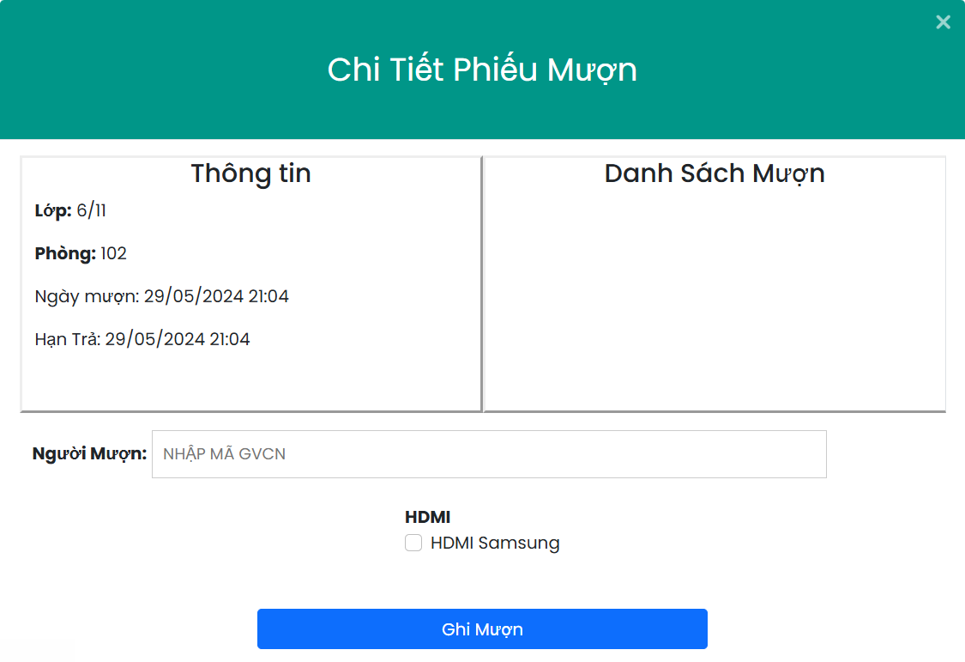

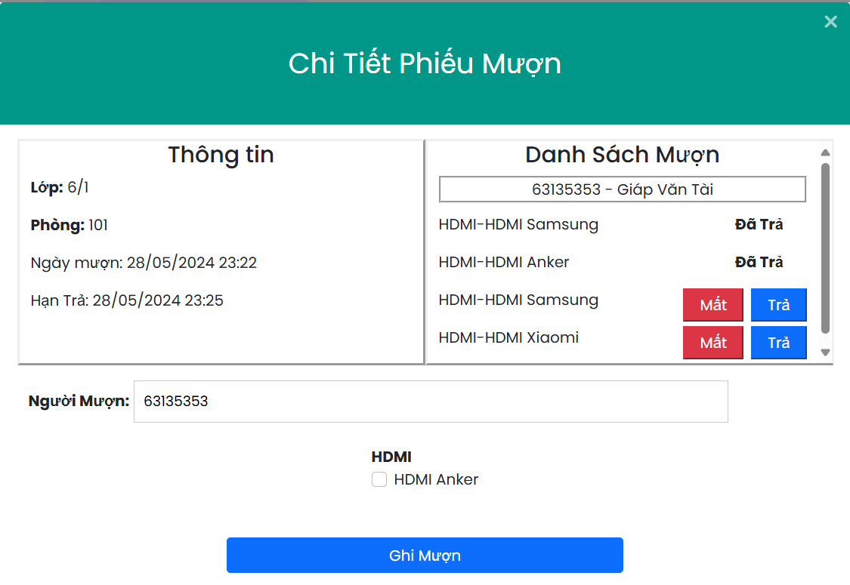

###### Hình 3.3. Các Modal cho việc Thêm phiếu mượn

Để quản lý quá trình mượn thiết bị một cách hiệu quả, hệ thống cần được thiết kế để ghi nhận thông tin cần thiết một cách chính xác. Bước đầu tiên là nhập mã người mượn (Mã giáo viên của giáo viên chủ nhiệm lớp), đây là bước quan trọng để xác định danh tính và trách nhiệm của người mượn. Tiếp theo, thông tin về các thiết bị muốn mượn cũng cần được nhập vào hệ thống. Khi tất cả thông tin đã được kiểm tra và xác nhận, người dùng sẽ thực hiện thao tác ghi mượn, điều này không chỉ hoàn tất quy trình mượn mà còn lưu trữ thông tin vào cơ sở dữ liệu, bao gồm phiếu mượn và chi tiết của phiếu mượn. Trong trường hợp một phòng học đã có phiếu mượn và cần thêm thiết bị, người dùng có thể dễ dàng thêm vào bằng cách chọn phiếu mượn hiện có và cập nhật thông tin thiết bị mượn thêm.

## 3.4. MÀN HÌNH PHÒNG - THIẾT BỊ

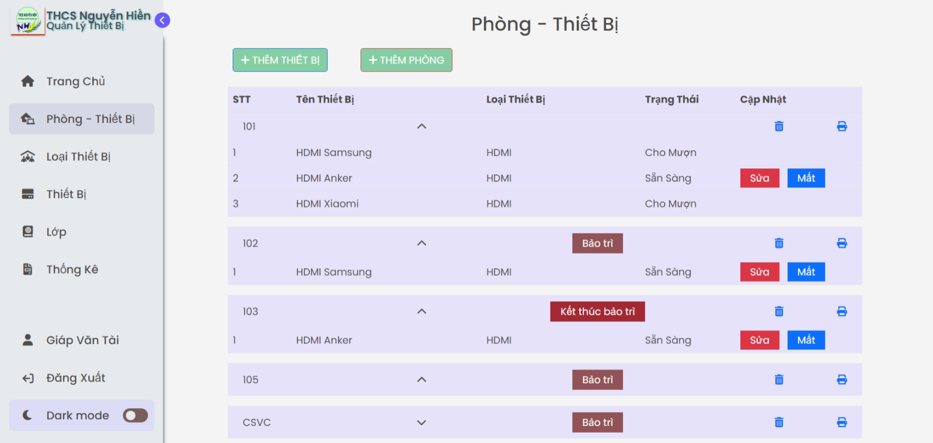

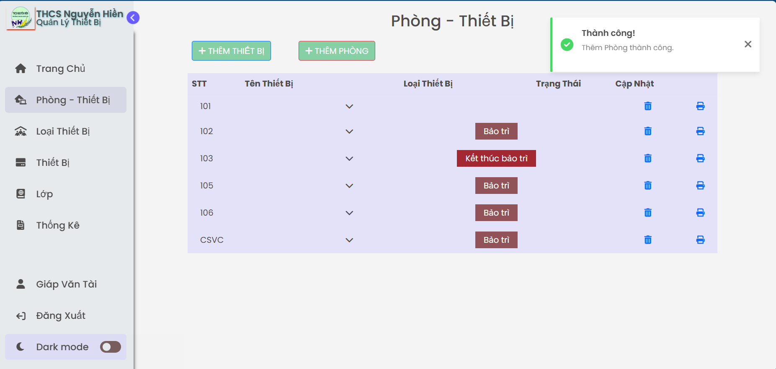

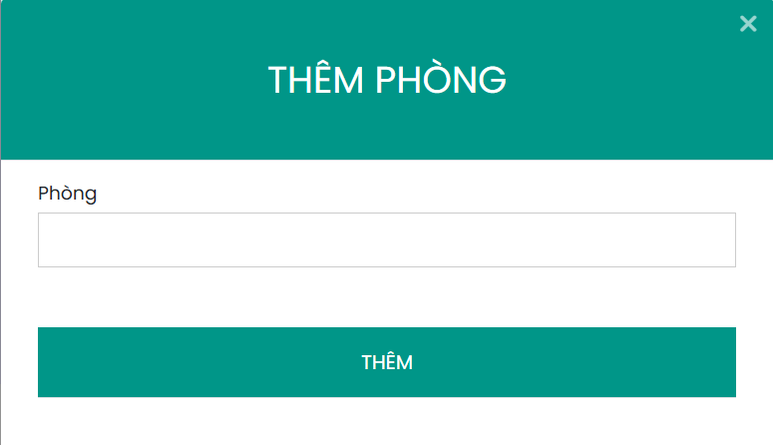

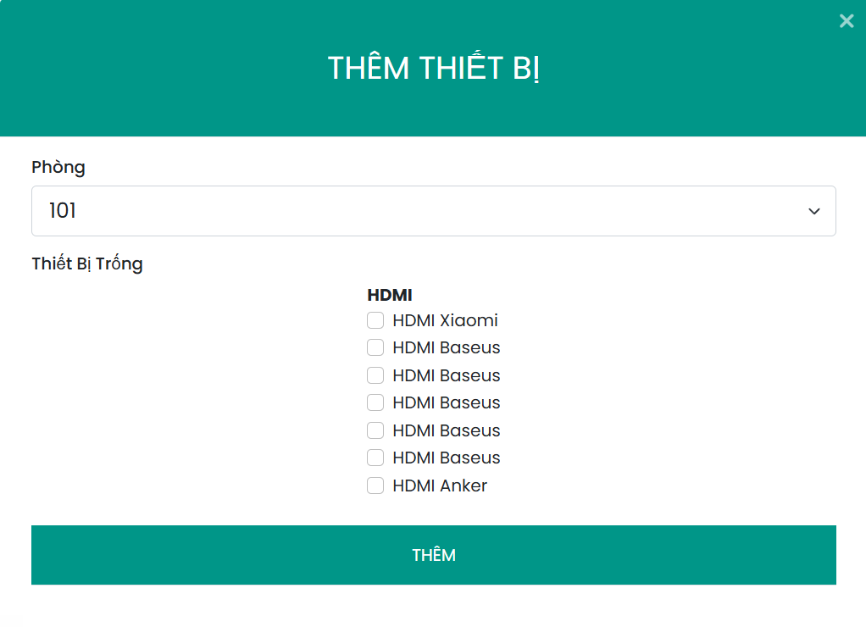

###### Hình 3.4. Màn hình Phòng - Thiết bị

Màn hình chính hiển thị các phòng đang có trong hệ thống cùng các thiết bị của phòng cũng như tình trạng của chúng, khi muốn bảo trì phòng thì chỉ cần click vào “Bảo Trì”, sau khi bảo trì hoàn tất thì click vào “Kết thúc bảo trì”. Các nút “Mất” và “Sửa” để cập nhật tình trạng của Thiết bị thuộc phòng đấy.

Ngoài ra, còn có 2 modal để Thêm Phòng và Thêm thiết bị trống chưa thuộc phòng nào vào phòng chỉ định, khi thêm thành công hoặc thất bại sẽ có một toast thông báo hiển thị. Khi xóa phòng, toàn bộ thiết bị được thêm vào phòng sẽ trở về trạng thái sẵn sàng thêm vào phòng khác.

## 3.5. MÀN THIẾT BỊ, LOẠI THIẾT BỊ VÀ LỚP

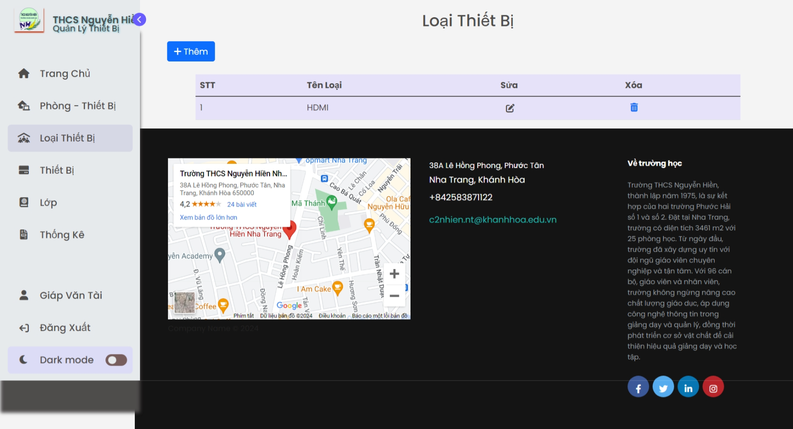

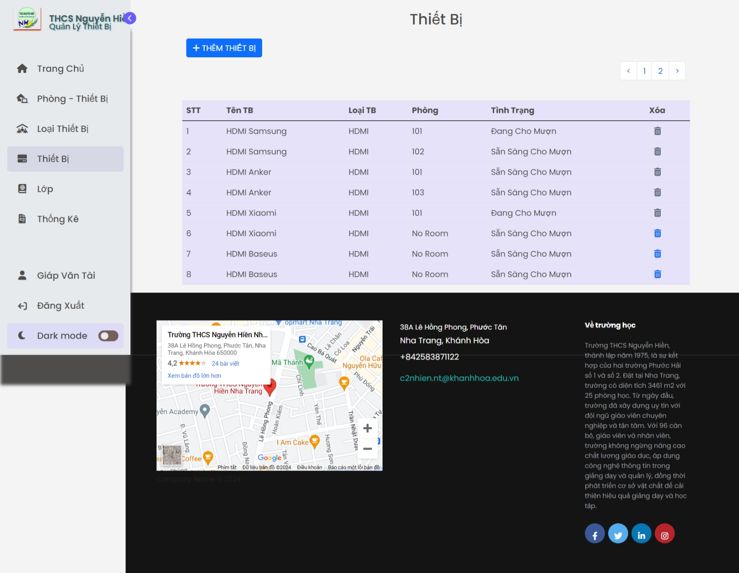

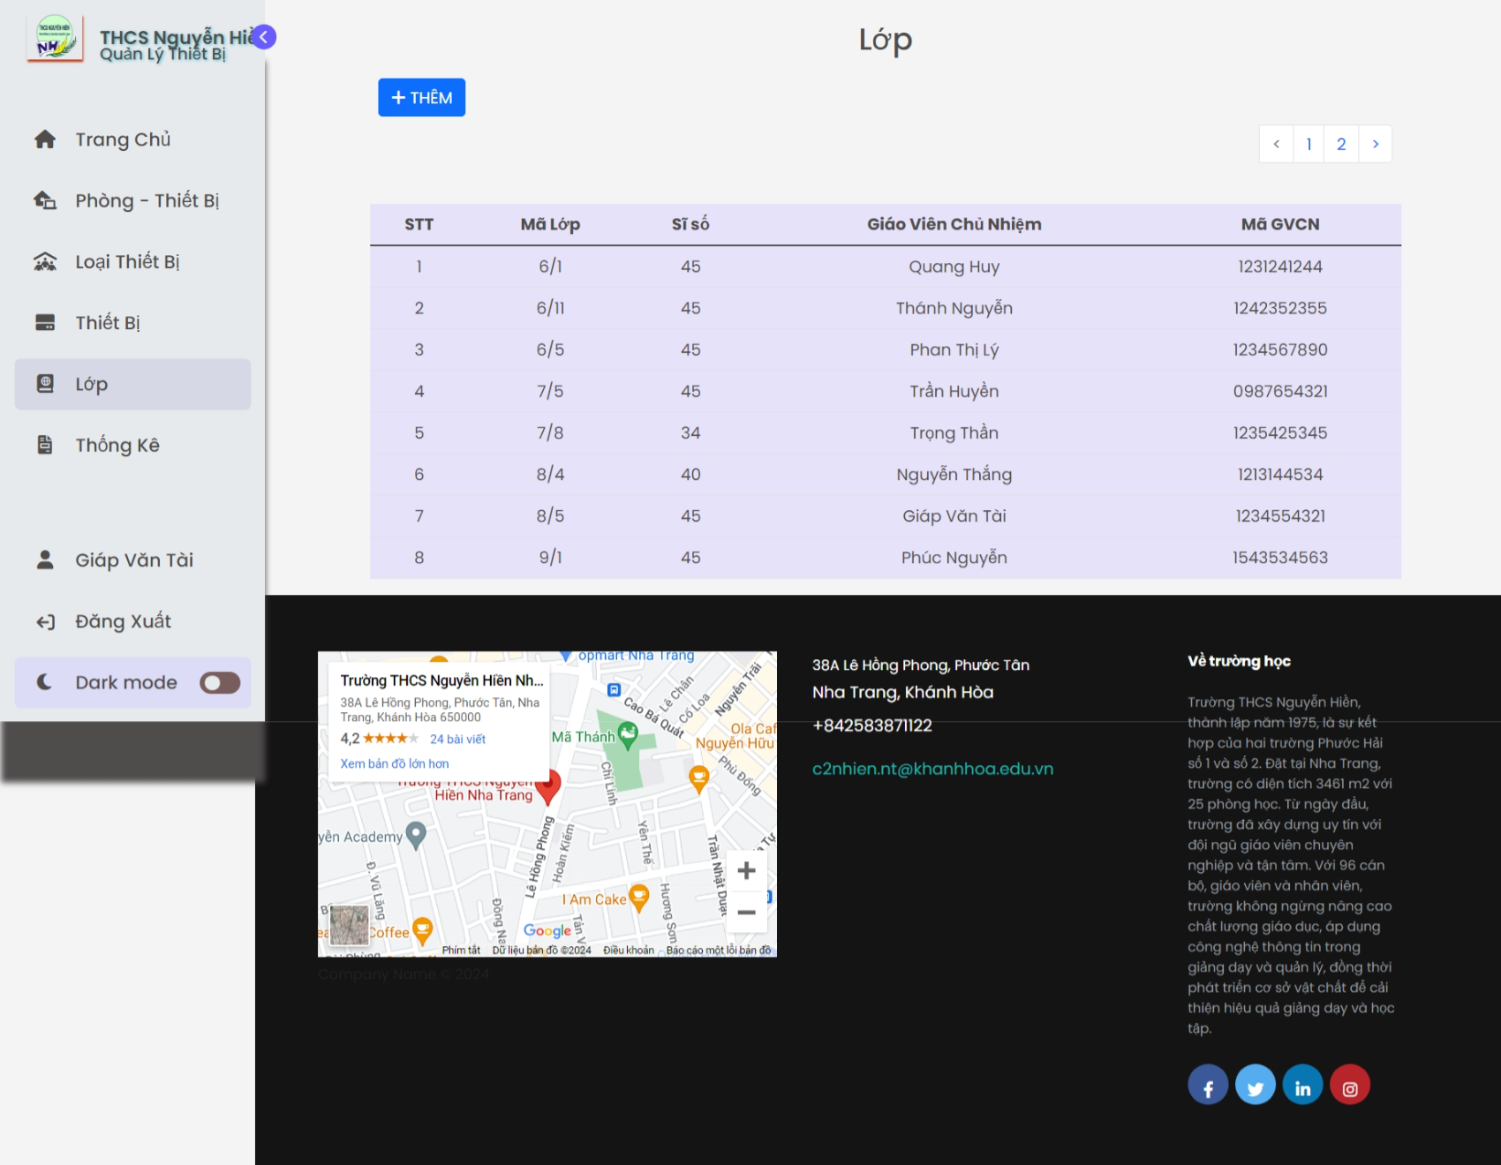

###### Hình 3.5. Màn hình Loại Thiết bị, Thiết bị và Lớp

Các màn hình đều thể hiện nội dung như tên của chúng. Thiết bị và Lớp sẽ được tích hợp thêm phân trang với **PagedListHolder**. Loại Thiết bị thì có sửa và xóa, Thiết bị thì chỉ được xóa nếu nó đang không được mượn hoặc thuộc một phòng nào đấy.

## 3.6. MÀN HÌNH THỐNG KÊ

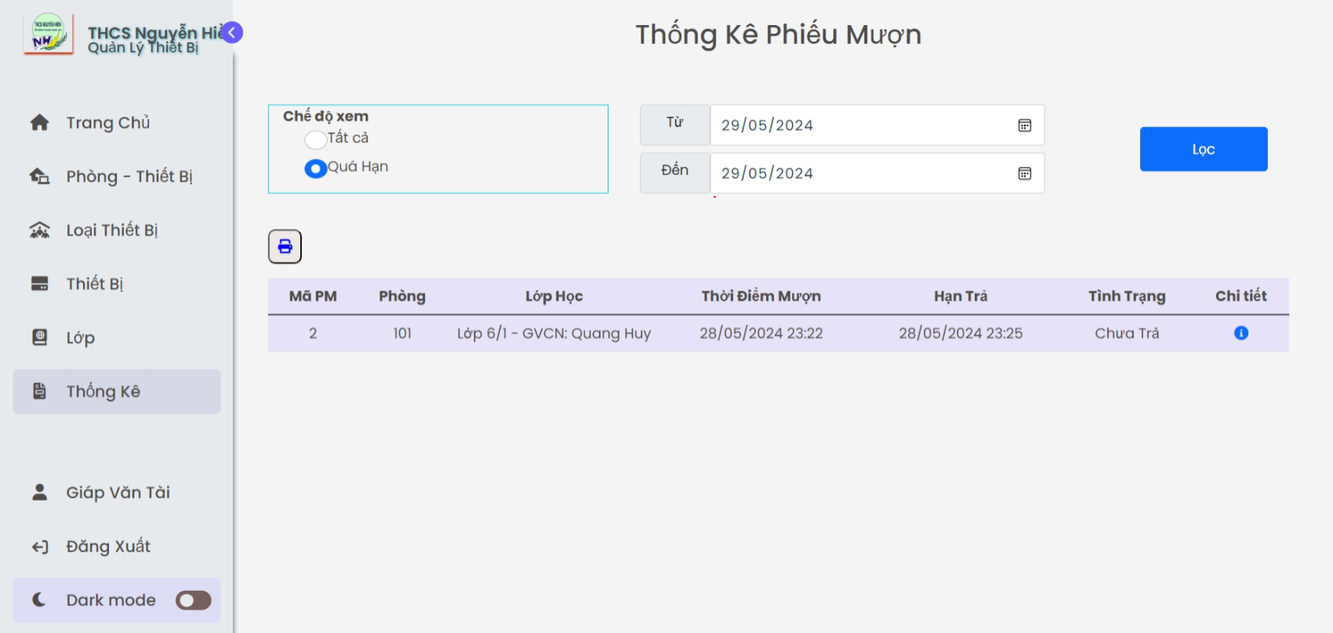

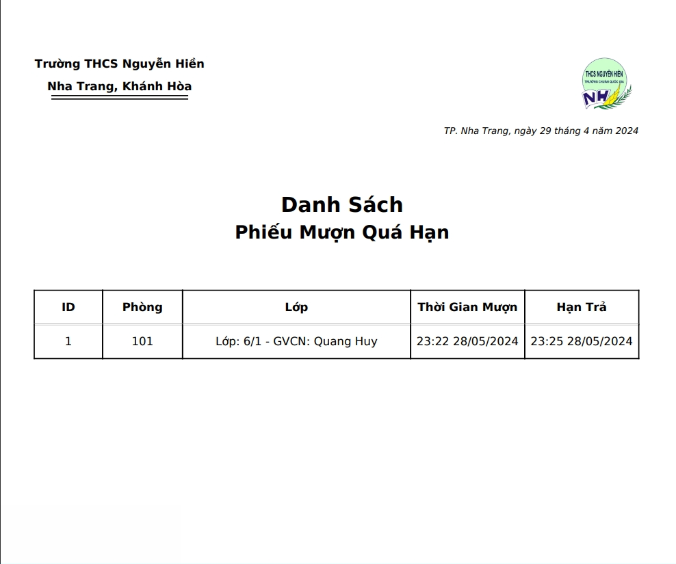

###### Hình 3.5. Màn hình Thống kê phiếu mượn

Màn hình Thống kê phiếu mượn có các chức năng lọc theo Chế độ xem (Tất cả phiếu mượn hay Phiếu mượn quá hạn), lọc theo thời gian. Ngoài ra người dùng có thể in thống kê đấy dưới dạng PDF bằng cách nhấn vào nút IN ngay bên dưới Chế độ xem. Phần này sử dụng công nghệ của Jasper Report để thực hiện việc tạo hình trang Report PDF và truyền data vào file PDF đấy.

## 3.7. MÀN HÌNH QUẢN TRỊ (ADMIN)

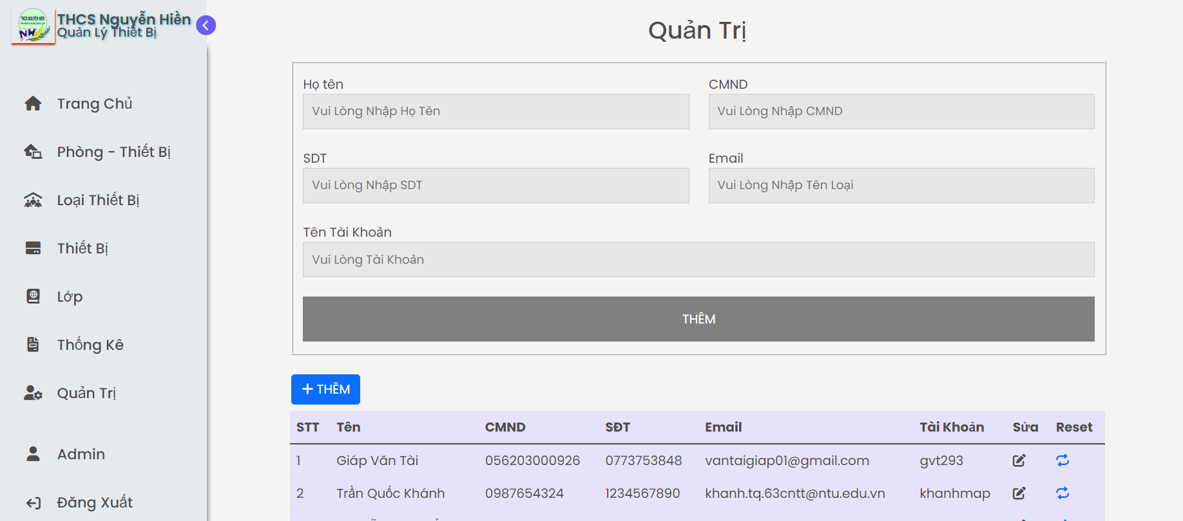

###### Hình 3.6. Màn hình Quản trị

Đối với người dùng là Admin được quyền xem danh sách nhân viên đồng thời có thể thực hiện những thao tác sửa thông tin nhân viên (trừ tên đăng nhập) hoặc thêm mới một nhân viên kèm tạo tài khoản cho nhân viên đó với mật khẩu mặc định. Nút Reset có công dụng đưa mật khẩu của tài khoản đó về lại mật khẩu mặc định.

## 3.8. MỘT SỐ CHỨC NĂNG KHÁC

### 3.8.1. Đăng nhập

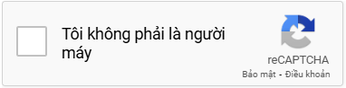

###### Hình 3.6. Google reCAPTCHA v2

Trong hệ thống quản lý, việc bảo mật thông tin tài khoản là hết sức quan trọng. Việc lưu trữ tài khoản nhân viên trong cơ sở dữ liệu với mật khẩu đã được mã hóa là một biện pháp an ninh thông tin cần thiết, giúp bảo vệ dữ liệu khỏi các nguy cơ tấn công từ bên ngoài. Sử dụng Google reCAPTCHA để xác minh đăng nhập là một lớp bảo vệ thêm, ngăn chặn các bot và các hành vi đăng nhập tự động không mong muốn. Việc kiểm tra loại tài khoản trong quá trình đăng nhập giúp đảm bảo rằng mỗi người dùng chỉ có quyền truy cập vào các chức năng và dữ liệu phù hợp với vai trò của họ trong tổ chức. Tài khoản quản lý mặc định, được tạo ra khi phần mềm được xây dựng, đảm bảo rằng có một người dùng có quyền cao nhất để quản lý hệ thống một cách hiệu quả.

### 3.8.2. Mã hóa mật khẩu

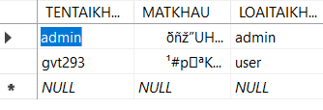

###### Hình 3.7. Mã hóa mật khẩu

Trong quá trình bảo mật dữ liệu, việc sử dụng hàm `EncryptByPassPhrase` cùng với thuật toán DES để mã hóa mật khẩu là một phương pháp phổ biến. Khi lưu trữ dưới dạng `VARBINARY`, mỗi lần mã hóa sẽ tạo ra một giá trị duy nhất, ngay cả khi đầu vào giống nhau, nhờ vào sự thêm vào của salt ngẫu nhiên. Điều này tăng cường tính an toàn bởi vì nó làm cho việc giải mã trở nên khó khăn hơn nếu không có passphrase chính xác.

### 3.8.3. Tự động gửi mail cho người mượn khi phiếu mượn quá hạn.

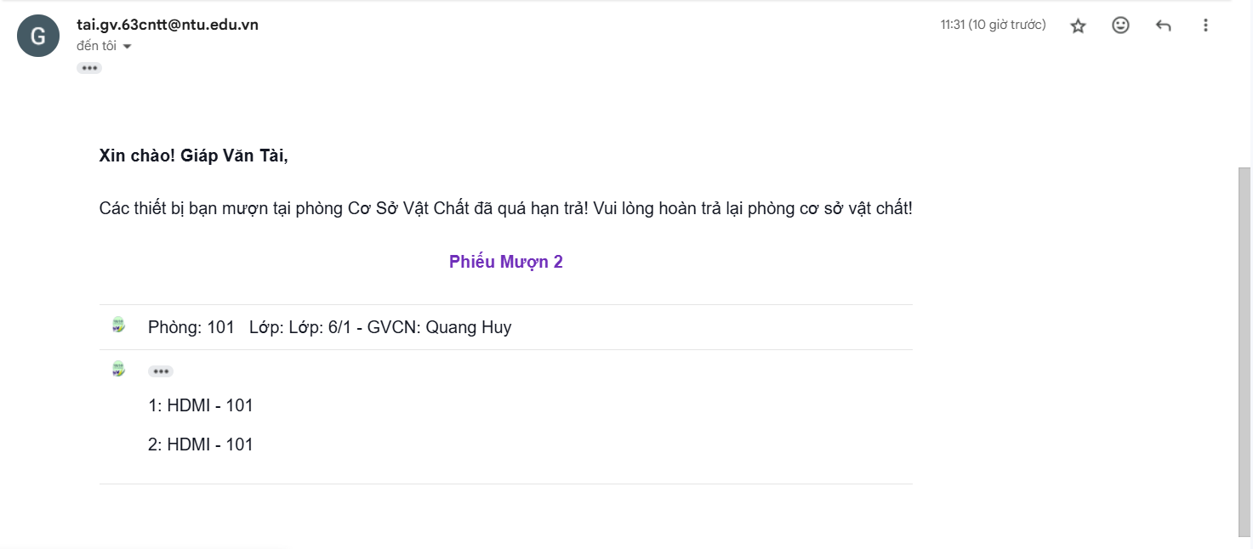

###### Hình 3.8. Email tự động

Để quản lý việc mượn trả hiệu quả, hệ thống có tích hợp một chức năng tự động gửi thông báo đến người mượn khi phiếu mượn quá hạn. Sử dụng kỹ thuật lập lịch với @Scheduled, hệ thống sẽ tự động kiểm tra các phiếu mượn chưa được trả và gửi email cảnh báo tới địa chỉ email người mượn vào ba khung giờ cố định trong ngày: 7 giờ sáng, 12 giờ trưa, và 5 giờ chiều bằng thư viện Spring Email (JavaMailSender). Điều này giúp người mượn nhận thức được trách nhiệm và hạn chế tình trạng quá hạn mượn.

# CHƯƠNG IV. KẾT LUẬN

## 4.1. Kết quả đạt được của đề tài

· Website “Quản lý mượn trả trang thiết bị trường Nguyễn Hiền” đã được xây dựng.

· Giao diện của website giản đơn, với màu sắc hài hòa, dễ nhìn và dễ sử dụng.

· Website đã xây dựng được các chức năng cần thiết cho hệ thống: Thêm phiếu mượn, xem phiếu mượn, in phiếu mượn, thêm sửa xóa thiết bị.

## 4.2. Hạn chế của đề tài

· Một số chức năng còn chưa tối ưu.

· Giao diện còn giản đơn, các chức năng lọc và tìm kiếm còn chưa hoàn hảo.

## 4.3. Kết luận

Trong quá trình nghiên cứu và áp dụng những kiến thức đã học, chúng em đã hoàn thành phần mềm “Quản lý mượn trả trang thiết bị trường Nguyễn Hiền”. Phần mềm này được tạo ra với mục đích hỗ trợ hoạt động quản lý công việc và đời sống cá nhân bằng ghi chú và ôn tập lại những kiến thức đã học. Chúng em hy vọng rằng, sau báo cáo kết thúc môn này sẽ có thể phát triển mạnh mẽ hơn về kiến thức và chất lượng phần mềm.

Trong quá trình hoàn thành phần mềm này, do kinh nghiệm thực tế của bọn em còn hạn chế, nên báo cáo không thể tránh khỏi những sai sót.Chúng em rất mong nhận được sự góp ý của thầy.

Chúng em xin chân thành cảm ơn.

# TÀI LIỆU THAM KHẢO

[1] Tài liệu Spring Boot:<https://spring.io/projects/spring-boot>

[2] Google Keep:<https://keep.google.com/u/0/>

[3] Mai Cường Thọ, Giáo trình xây dựng đồ án web, Java và Springboot.

[4] Stack Overflow và Github